Группа №400 «Повар, кондитер» ОП.04 Экономические и правовые основы производственной деятельности
Занятие 20.04.20г.
Тема практического занятия № 24-25: Производственные кооперативы. Малый бизнес.
Выполнение задания:

- Обьяснить схему
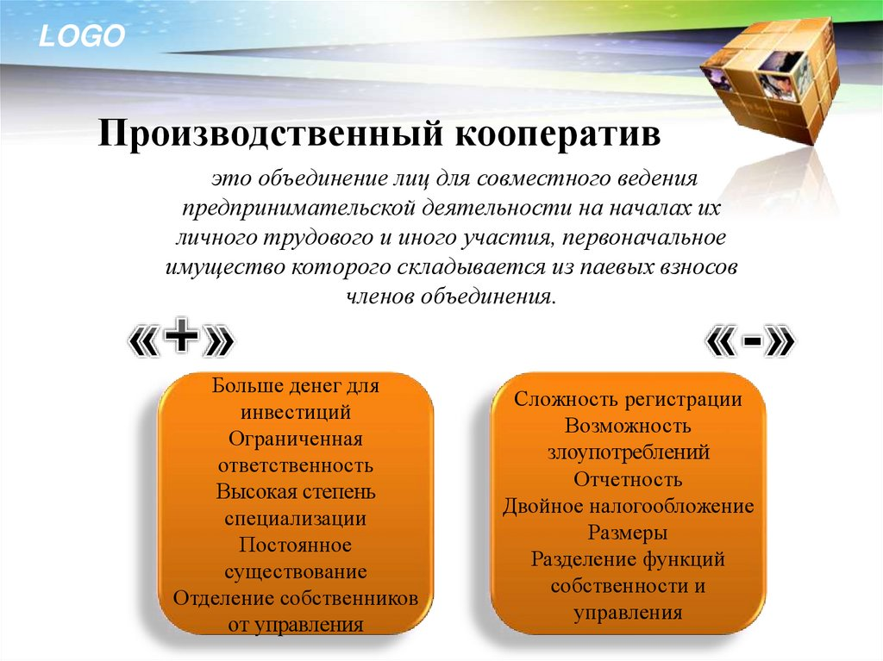

- Ознакомиться с информацией.
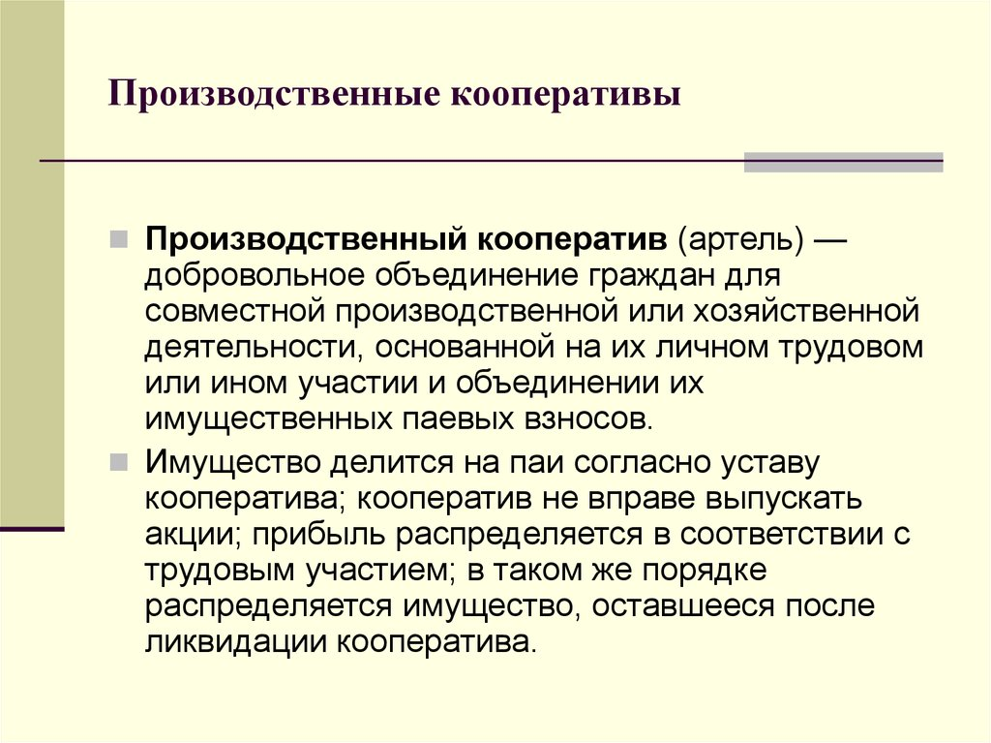
Записать таблицу и пояснить её.

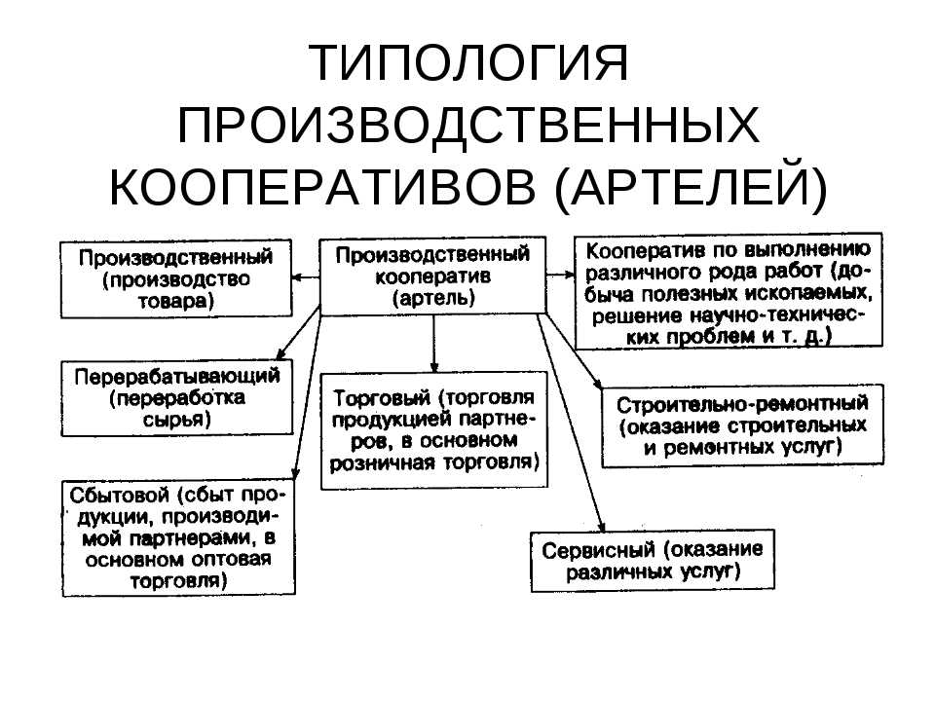
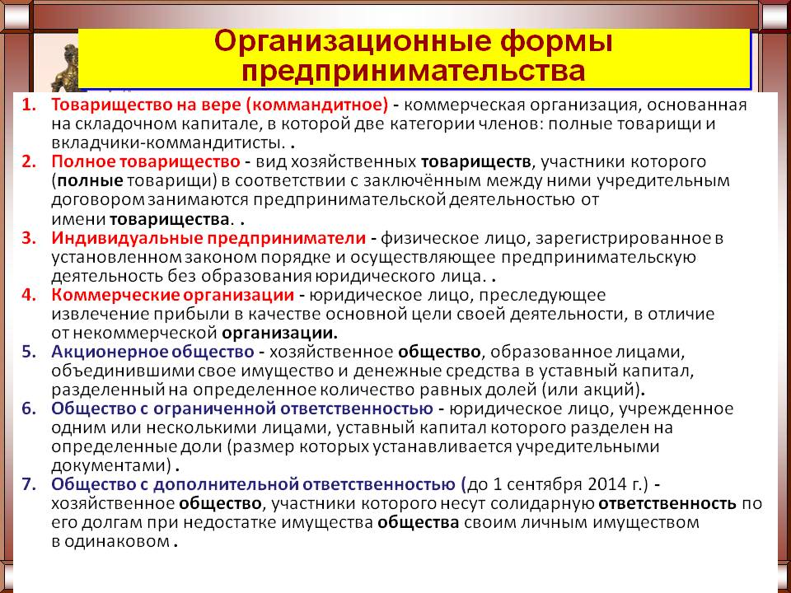
Все задания записать в тетрадь.

